Histórico de Versões

Data | Versão | Descrição | Autor | Revisor | Aprovado por
31/03/2019 | 001 | Iniciando o DAS | Anderson

Índice

Histórico de Versões 1
Índice 2
Documento de Arquitetura de Software 3
1.Objetivo do Documento 3
2.Objetivos e Restrições da Arquitetura 3
3.Elementos Arquiteturalmente Significativos 5
4.Descrição da Arquitetura 5
4.1.Camadas e Subsistemas 5
4.2.Padrões e Mecanismos Arquiteturais 9
4.3.Topologia 13
4.4.<Visão de Implementação> 15
4.5.Outras Visões 17
5.Decisões e Justificativas 17

Documento de Arquitetura de Software

- Objetivo do Documento

O Documento de Arquitetura de Software provê uma visão geral da arquitetura através de diferentes tipos de visões para descrever os diferentes aspectos do sistema.

- Objetivos e Restrições da Arquitetura

O projeto CODE Simatic foi criado devido a necessidade de se obter os dados gerados por uma máquina que possui o CLP S7-12000, salvá-los e gerar relatórios de BI que possam ser visualizados tanto em um aplicativo android nativo ou híbrido.

Abaixo um diagrama que possui todos os hardwares do projeto.

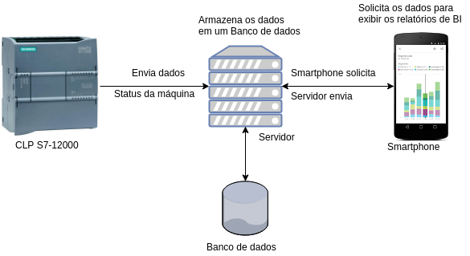

O fluxo básico para salvar os dados do S7-12000 é:

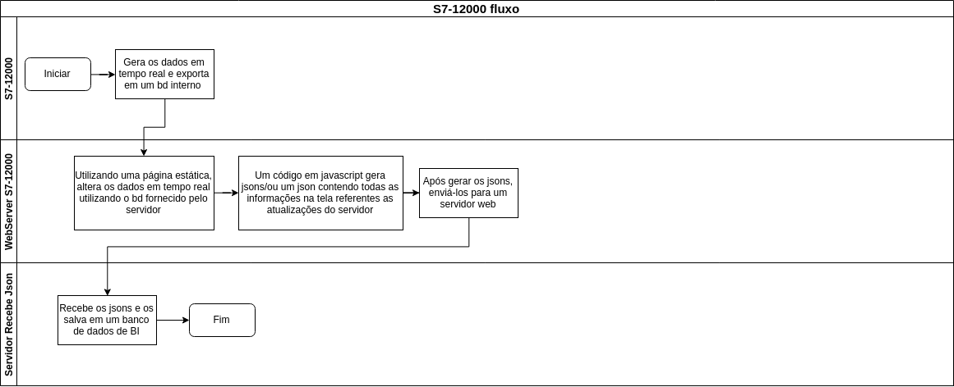

<Descreve os objetivos e as restrições para a definição da arquitetura, apresentando os principais aspectos da aplicação. Deve indicar também os Requisitos Significativos através de diagramas ou listagem textual. Estes requisitos desempenham um papel importante na elaboração do sistema e normalmente apresentam restrições e/ou necessidades arquiteturais.>

Documentação:<Insira aqui as documentações e as imagens dos diagramas de caso de uso contidos na pasta Elementos do Modelo Arquiteturalmente Significativos, dentro do Modelo de Requisitos, que se encontra dentro de Use Case View >

- Elementos Arquiteturalmente Significativos
<Descreve as principais interfaces e componentes da solução, registrando também a presença ou ausência de mecanismos arquiteturais inovadores (arquitetura crítica). Quando necessário, indicar necessidade de prototipação e/ou gestão de riscos arquiteturais.>

- Descrição da Arquitetura

<Descreve as camadas, mecanismos e outras abstrações da arquitetura que se julguem necessárias.>

  - Camadas e Subsistemas

<Apresenta as camadas lógicas da aplicação e os subsistemas ou módulos definidos.>
Documentação:<Insira aqui as documentações e as imagens dos diagramas de classe contidos nas pastas Camadas, Subsistemas e Pacotes. Essas pastas se encontram situadas debaixo das pastas 04 - Elementos do Modelo Arquiteturalmente Significativos, dentro do Modelo de Projeto e/ou do Modelo de Análise>

  - Padrões e Mecanismos Arquiteturais

<Apresenta os mecanismos de análise e projeto, regras de modelagem, estereótipos e padrões comportamentais da arquitetura>

Documentação:<Insira aqui as documentações e as imagens dos diagramas de interação contidos nas pastas Padrões Comportamentais Importantes. Essas pastas se encontram situadas debaixo das pastas 04 - Elementos do Modelo Arquiteturalmente Significativos, dentro do Modelo de Projeto e/ou do Modelo de Análise>

  - Topologia

<Apresenta o diagrama geral de implantação.>

Documentação:<Insira aqui a documentação e a imagem do diagrama de implantação (deployment diagram)>

  - <Visão de Implementação>

<Esta seção é opcional e descreve os principais componentes do software a serem implantados e suas relações de dependência.>

Documentação:<Insira aqui a documentação e a imagem do diagrama de componentes>

  - Outras Visões

<Apresenta outras abstrações da arquitetura que se julguem necessárias, como visão de processos concorrentes, visão de dados, etc>

- Decisões e Justificativas

<Descreve as principais decisões tomadas para a arquitetura e as justificativas para as escolhas dentre as alternativas consideradas.>

